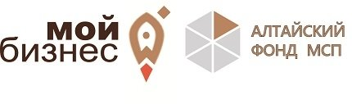
На площадке центра «Мой бизнес» состоится очередной вебинар с участием ФНС
Управление Федеральной налоговой службы по Алтайскому краю приглашает на онлайн-семинар по вопросам контроля и надзора за соблюдением законодательства о применении ККТ и применения специального налогового режима для самозанятых
Спикеры:
Евстигнеев А.С., начальник управления Алтайского края по развитию предпринимательства и рыночной инфраструктуры,
Куриленко Ю.А., руководитель УФНС России по Алтайскому краю,
Ефремова О. Н., начальник контрольного отдела.
Трансляция мероприятия состоится 10 июня 2020 года в 14-00 в режиме онлайн на канале Алтайского фонда МСП в Youtube: https://www.youtube.com/channel/UCd2v6Of5GcNzJjsV417OEZQ.
На вебинаре будут озвучены особенности и порядок применения ККТ, а также введение налога на профессиональный доход (для самозанятых) на территории Алтайского края.
В ходе трансляции реализована возможность задать интересующие вопросы.

